МІНІСТЕРСТВО ОСВІТИ І НАУКИ УКРАЇНИ
КРЕМЕНЧУЦЬКИЙ НАЦІОНАЛЬНИЙ УНІВЕРСИТЕТ
ІМЕНІ МИХАЙЛА ОСТРОГРАДСЬКОГО
КАФЕДРА АВТОМАТИЗАЦІЇ ТА ІНФОРМАЦІЙНИХ СИСТЕМ

ЗВІТ З ЛАБОРАТОРНИХ РОБІТ
З НАВЧАЛЬНОЇ ДИСЦИПЛІНИ
«ТЕСТУВАННЯ ПРОГРАМНОГО ЗАБЕЗПЕЧЕННЯ»

Виконав: студент групи КН-22-1(а)
Панцюк К.В.
Перевірив:
старш. викл. кафедри АІС
Бельська В.Ю.

КРЕМЕНЧУК 2026
Лабораторна робота № 7
Тема. Тестування АРІ
Мета: освоєння навичок під час тестуванні запитів АРІ за допомогою
Postman, Fidler, Apache Jmeter.
Порядок виконання роботи
1. Опрацюйте теоретичний матеріал у лабораторній роботі та матеріал,
отриманий під час лекційного заняття.
2. Завантажте та встановіть тріальну версію fiddler-everywhere,
вільновикористовану версію postman.
3. Для тестування АРІ можете обрати самостійно власну розробку або
використати swagger_petstore.
4. Виконайте тестування обраного АРІ за допомогою встановлених
інструментів шляхом виконання різноманітних HTTP-запитів ( GET, PUT,
POST, PATH, DELETE тощо).
5. Виконайте (лище, якщо обрано для тестування власну розробку) стрес-
тестування та навантажувальне тестування за допомогою встановленої
вільновикористовуваної версії jmeterApache.
6. Створіть колекції запитів за допомогою Postman.
7. У звіт додайте скріни етапів тестування АРІ.
Виконання роботи
1.Мною було обрано тестувати власну розробку файли якої можна побачити за посиланням kirillpantsiuk/Webapp_ConstructionCompany
Перед виконання створимо відповідну колекцію для запитів
2.За допомогою Postman відтворимо відповідні запити описані вище та подивимося на результат
1. POST – Логін (Отримання токена)
URL: {{base_url}}/users/login
Body (raw JSON):
{ "email": "admin@build.com", "password": "admin_password_2026" }
Scripts (вкладка Post-response): Встав цей код, щоб не копіювати токен вручну:
pm.environment.set("token", pm.response.json().token);

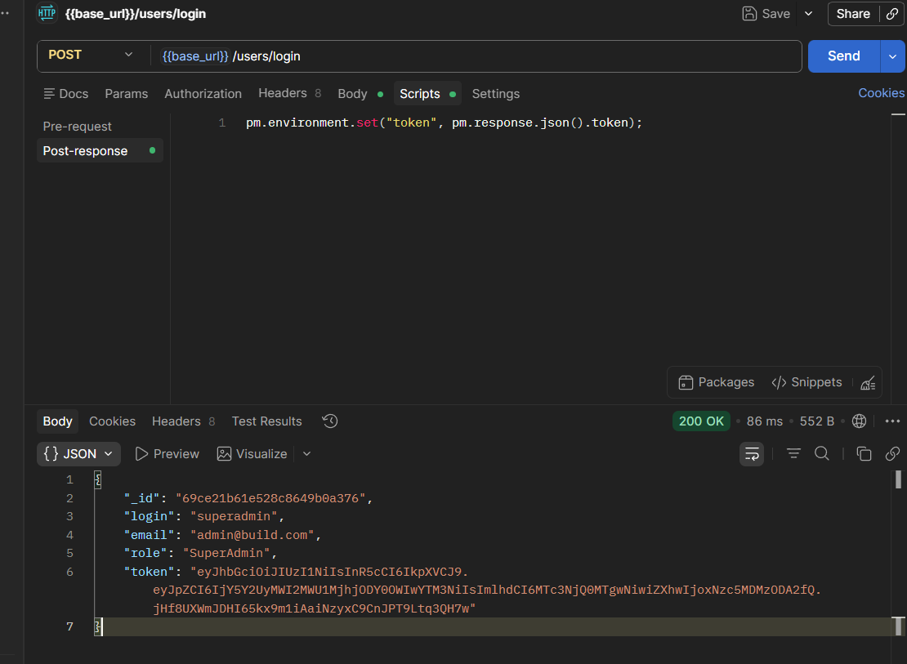

Рисунок 7.1 – Результат запиту POST

2. POST – Register (Створення координатора)

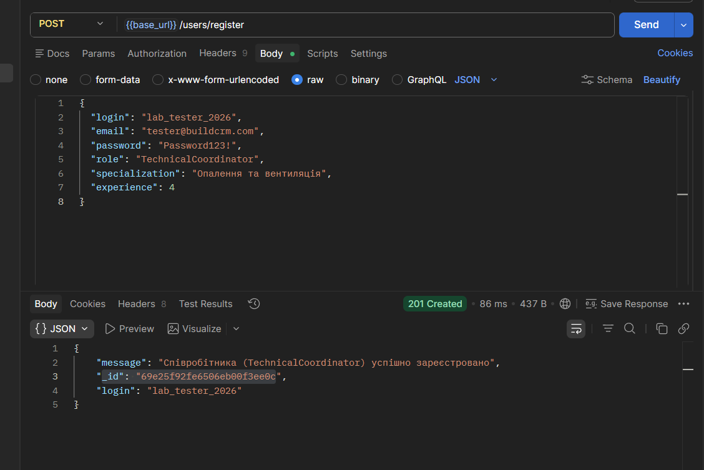

Рисунок 7.2 – Результат запиту POST для створення нового координатора
3. GET – Profile (Перевірка авторизації)
Перевіримо, чи сервер впізнає тебе за токеном.
URL: {{base_url}}/users/profile
Метод: GET
Headers: Authorization: Bearer {{token}}
Очікуваний результат: Сервер має повернути дані твого SuperAdmin профілю.

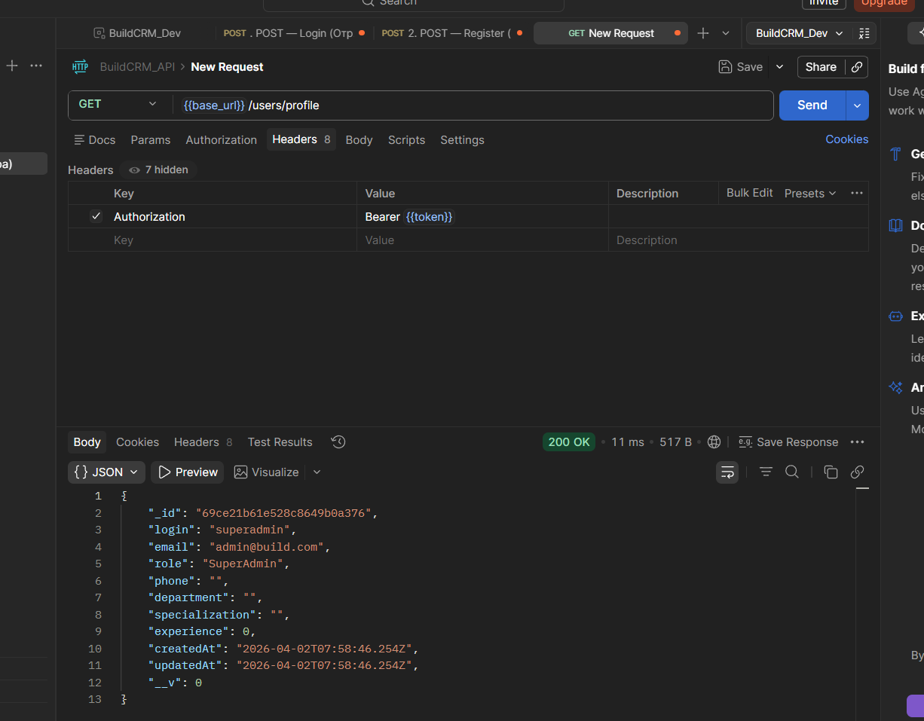

Рисунок 7.3 – запит GET

4. GET – All Users (Отримання списку)
Запит доступний тільки для SuperAdmin.
URL: {{base_url}}/users
Метод: GET
Очікуваний результат: Масив усіх користувачів, де вже має бути новий lab_tester_2026.
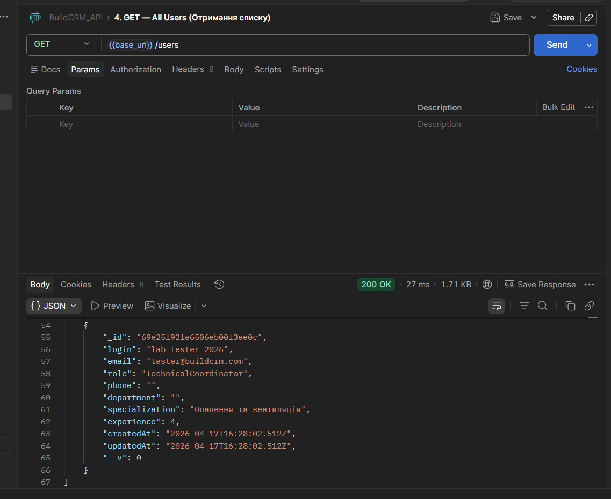

Рисунок 7.4 – Запит GET для перевірки наявності нового користувача
5. PUT – Update (Оновлення даних)
Змінимо дані щойно створеного координатора.
URL: {{base_url}}/users/_ID_КООРДИНАТОРА
Метод: PUT
Body (raw JSON):
{
"login": "lab_tester_PRO",
"experience": 5
}

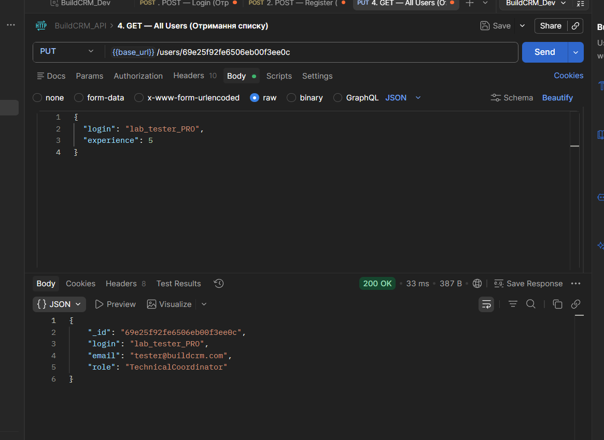

Рисунок 7.5 – Запит PUT
6. DELETE – Delete (Видалення ресурсу)
Завершуємо тестування, видаляючи тестовий запис.
URL: {{base_url}}/users/_ID_КООРДИНАТОРА
Метод: DELETE
Очікуваний результат: {"message": "Користувача видалено успішно"}.

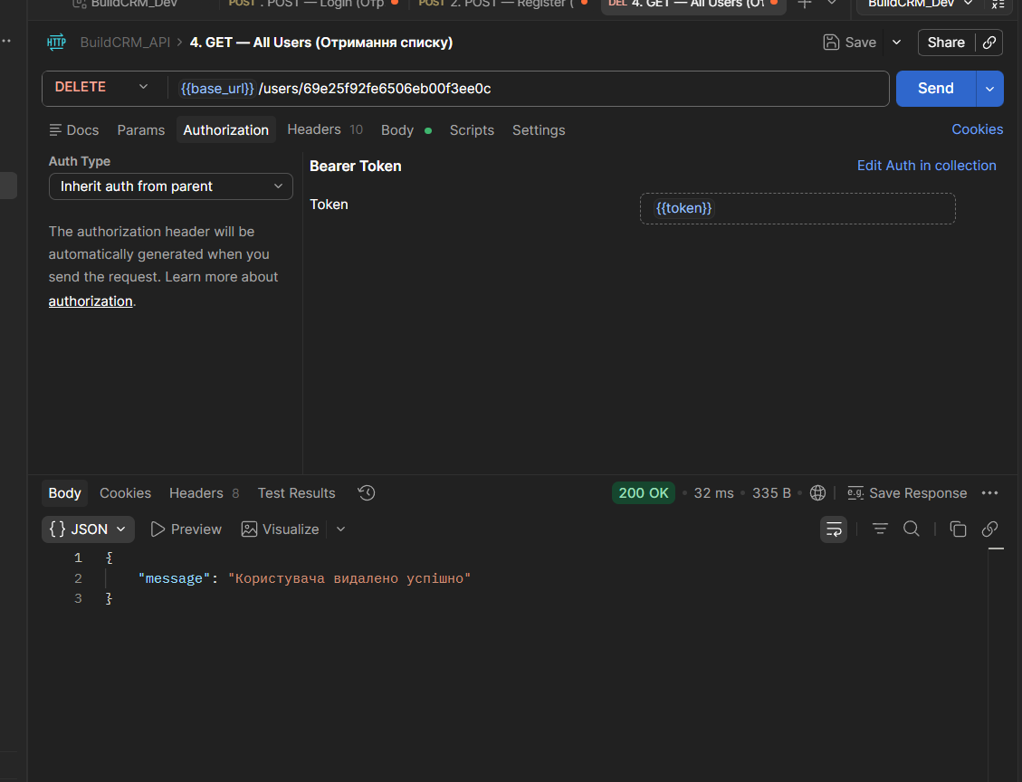

Рисунок 7.6 – Запит DELETE

Тепер використовуємо jmeterApache для тестування
Нижче наведені дані для тестплану у jmeterApache

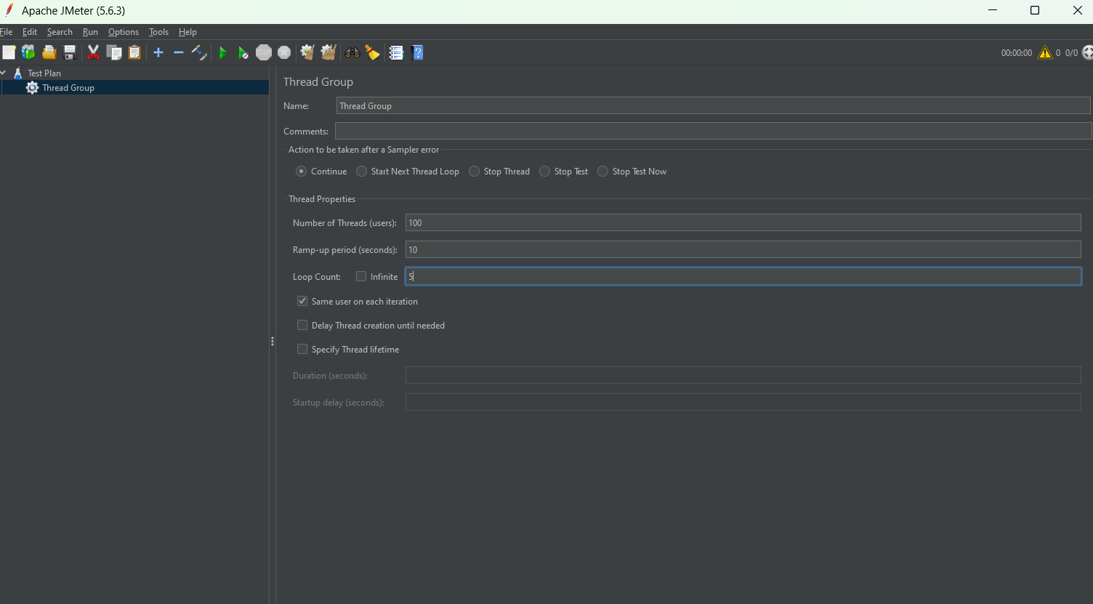

Рисунок 7.7 – Дані для тестування
Додаємо HTTP Header Manager і задаємо наступні налаштування як на рис.7.8

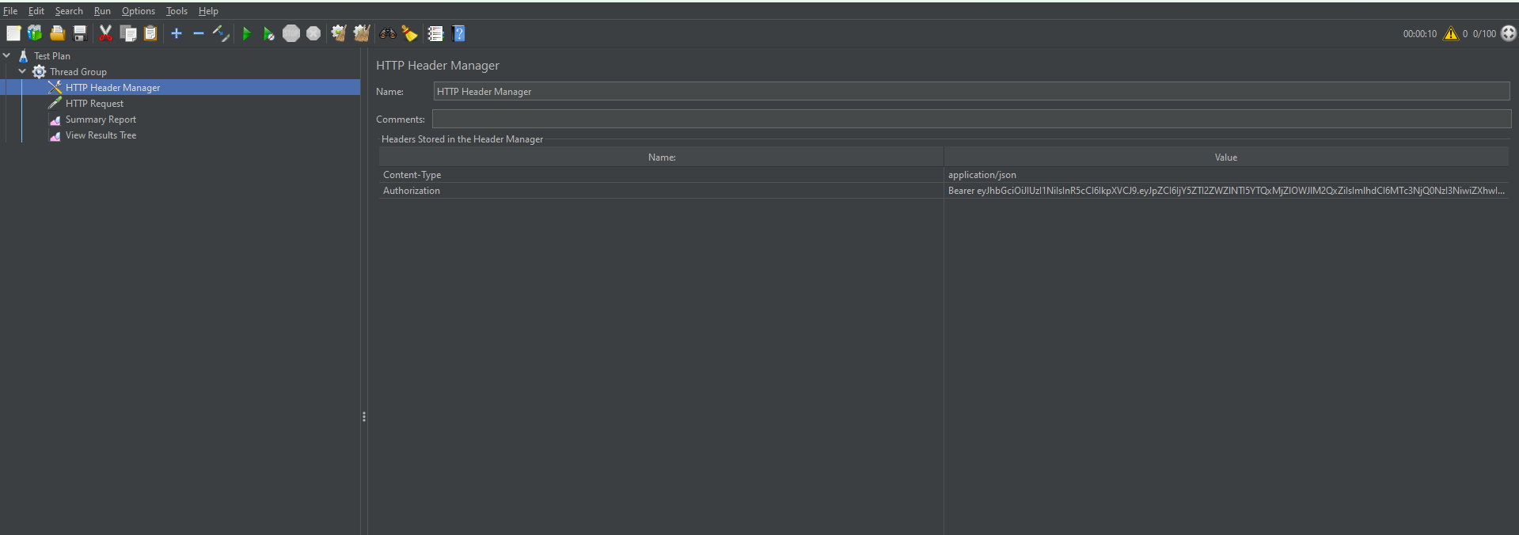

Рисунок 7.8 – Налаштування HTTP Header Manager
Після чого проводимо налаштування HTTP Request відповідні дані можна побачити на рис. 7.9

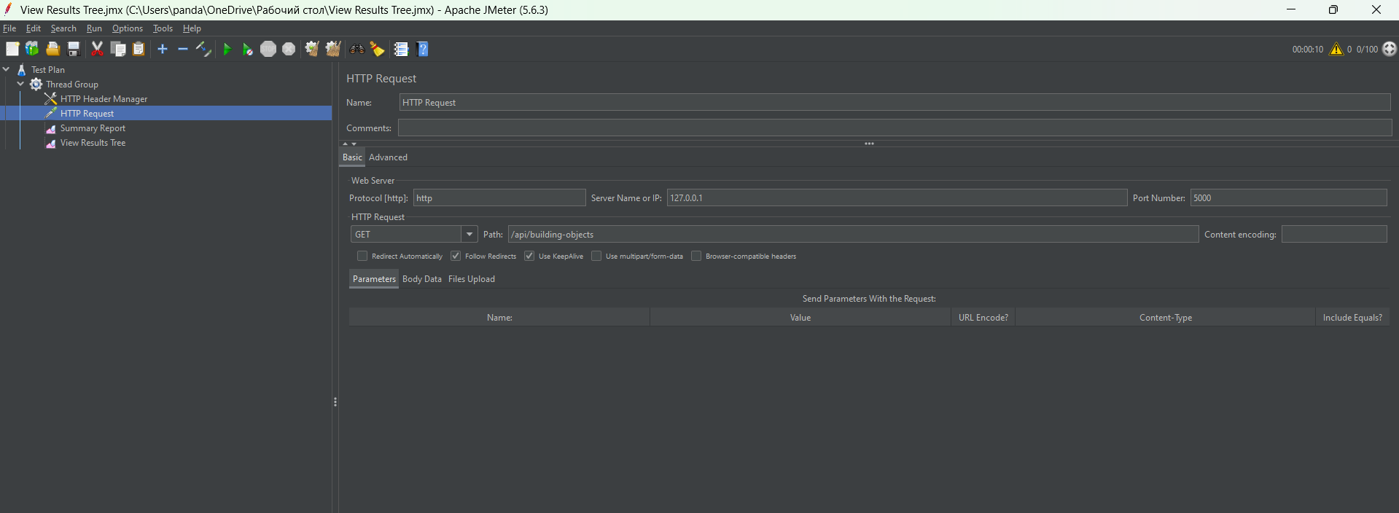

Рисунок 7.9 – HTTP Request
Тепер додаємо Thread Group результат можна побачити на рис. 7.10

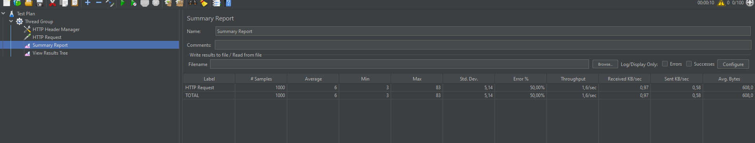

Рисунок 7.10 – Thread Group
Та додаємо View Results Tree аби бачити результати нашого стрестесту результат можна побачити на рис. 7.11

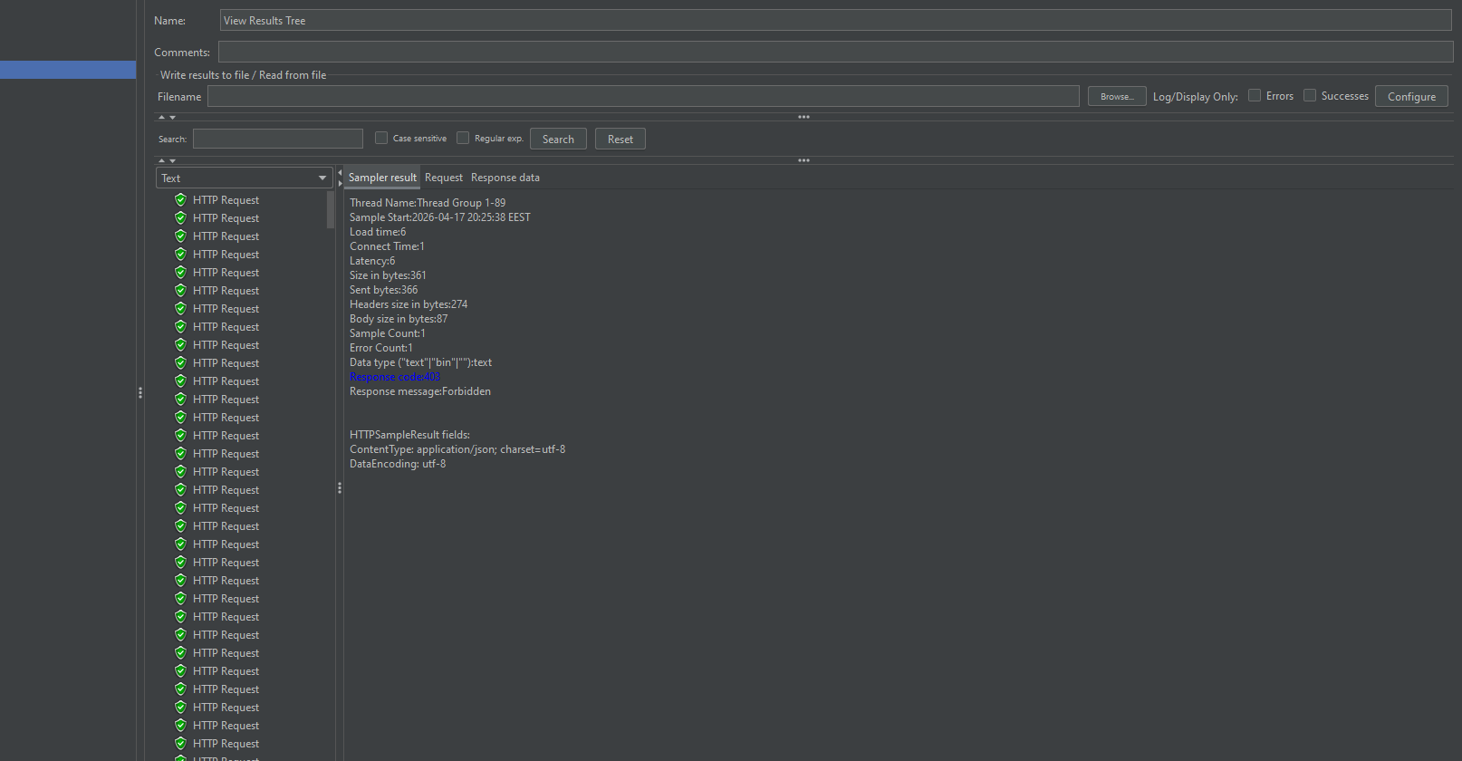

Рисунок 7.11 – Результати стрестесту

Висновок
У ході лабораторної роботи проведено комплексне тестування API системи Build CRM:
Функціональність: За допомогою Postman успішно перевірено виконання основних CRUD-операцій та логіку авторизації.
Безпека: Підтверджено коректність роботи мідлварів protect (JWT) та authorize (RBAC). Отримані статуси 403 Forbidden під час тестування довели ефективність розмежування прав доступу між ролями.
Продуктивність: Навантажувальне тестування в Apache JMeter продемонструвало високу стабільність сервера та низький час відгуку без критичних помилок.
Програмний інтерфейс працює стабільно, відповідає вимогам безпеки та готовий до інтеграції з клієнтською частиною.
Відповіді на контрольні питання
1. Що таке тестування АРІ?
Тестування API (Application Programming Interface) — це тип тестування програмного забезпечення, який фокусується на перевірці бізнес-логіки, безпеки, надійності та продуктивності програмних інтерфейсів. На відміну від тестування UI, воно проводиться на рівні "посередника" між клієнтом (фронтендом) та сервером (базою даних). Його основна мета — переконатися, що обмін даними між системами відбувається коректно та безпечно.
2. За допомогою відтворення яких запитів тестується АРІ? Опишіть склад НТТР запиту та відповіді.
АРІ тестується за допомогою HTTP-запитів, що відповідають операціям CRUD:
GET: Отримання даних.
POST: Створення нового ресурсу.
PUT/PATCH: Оновлення існуючих даних.
DELETE: Видалення ресурсу.
Склад HTTP-запиту:
Method (Метод): Тип операції (GET, POST тощо).
URL (Endpoint): Адреса ресурсу (наприклад, /api/users).
Headers (Заголовки): Метадані (наприклад, Content-Type: application/json або токен авторизації Authorization: Bearer ...).
Body (Тіло): Дані, що надсилаються на сервер (зазвичай у форматі JSON).
Склад HTTP-відповіді:
Status Code (Код статусу): Результат запиту (200 – успіх, 21 – створено, 403 – заборонено, 404 – не знайдено, 500 – помилка сервера).
Headers: Інформація про відповідь (тип контенту, дата).
Body: Дані, які повернув сервер (наприклад, профіль користувача або повідомлення про помилку).
3. Наведіть приклади інструментів для тестування АРІ.
Найпопулярніші інструменти:
Postman: Найбільш універсальний інструмент для функціонального тестування та автоматизації.
Swagger (OpenAPI): Документація та тестування безпосередньо в браузері.
Insomnia: Легкий аналог Postman.
Apache JMeter: Спеціалізований інструмент для навантажувального та стрес-тестування.
Fiddler Everywhere: Проксі-інструмент для аналізу трафіку та перехоплення пакетів.
4. Опишіть алгоритм тестування АРІ за допомогою Postman.
Алгоритм складається з таких кроків:
Налаштування оточення (Environment): Створення змінних (наприклад, base_url), щоб швидко перемикатися між локальним та робочим серверами.
Створення запиту: Вибір методу (POST, GET тощо) та введення URL-адреси.
Налаштування параметрів та заголовків: Додавання необхідних Headers (наприклад, токена авторизації для захищених роутів).
Формування тіла запиту (Body): Введення даних у форматі JSON для операцій створення або оновлення.
Надсилання (Send) та аналіз: Натискання кнопки Send та перевірка коду статусу відповіді та коректності отриманих даних у JSON.
Написання тестів (Scripts): Додавання скриптів у вкладку Tests для автоматичної перевірки статусів (наприклад, pm.response.to.have.status(200)) та збереження даних (наприклад, токена) у змінні для наступних запитів.
Організація в колекції: Групування запитів за функціональними блоками для зручного запуску всього набору тестів одночасно.

